МКОУ «Ашильтинская СОШ»

Отчет

о проведении Урока мужества, посвященного Всероссийской общественной инициативе «Горячее сердце»

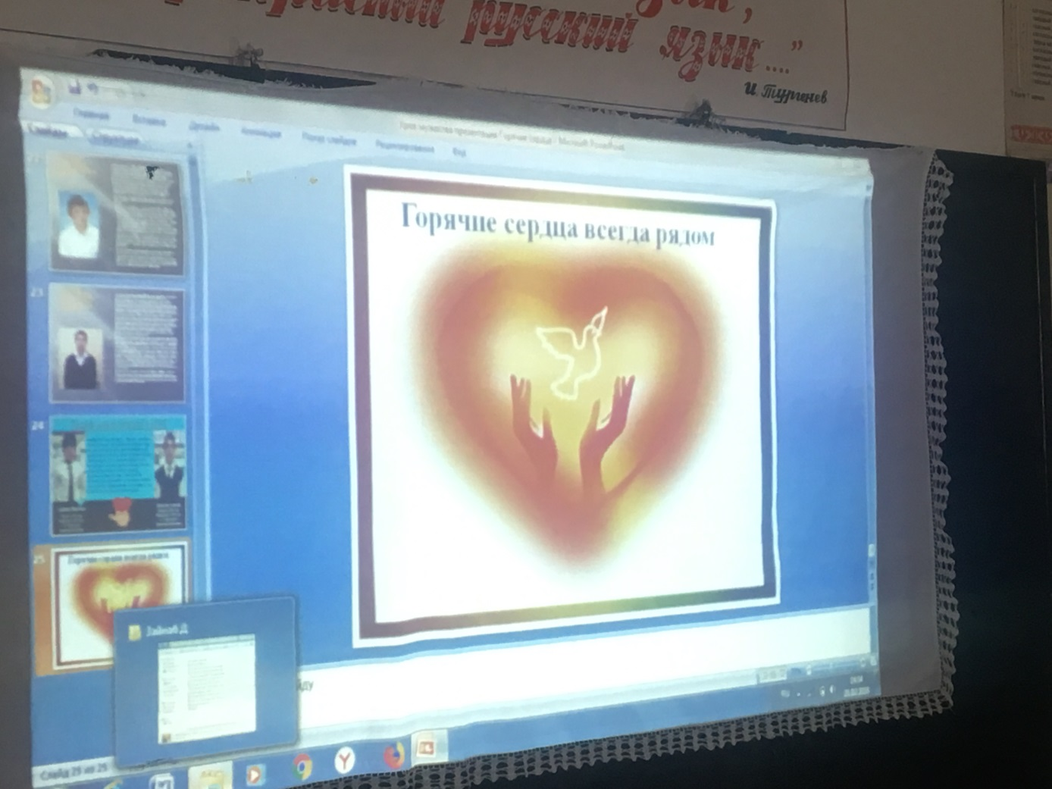
Зам.директора по ВР:
Алиев А.К.
Людей неинтересных в мире нет.
Их судьбы – как истории планет.
У каждой все особое, свое,
И нет планет, похожих на нее.
(Е. Евтушенко)
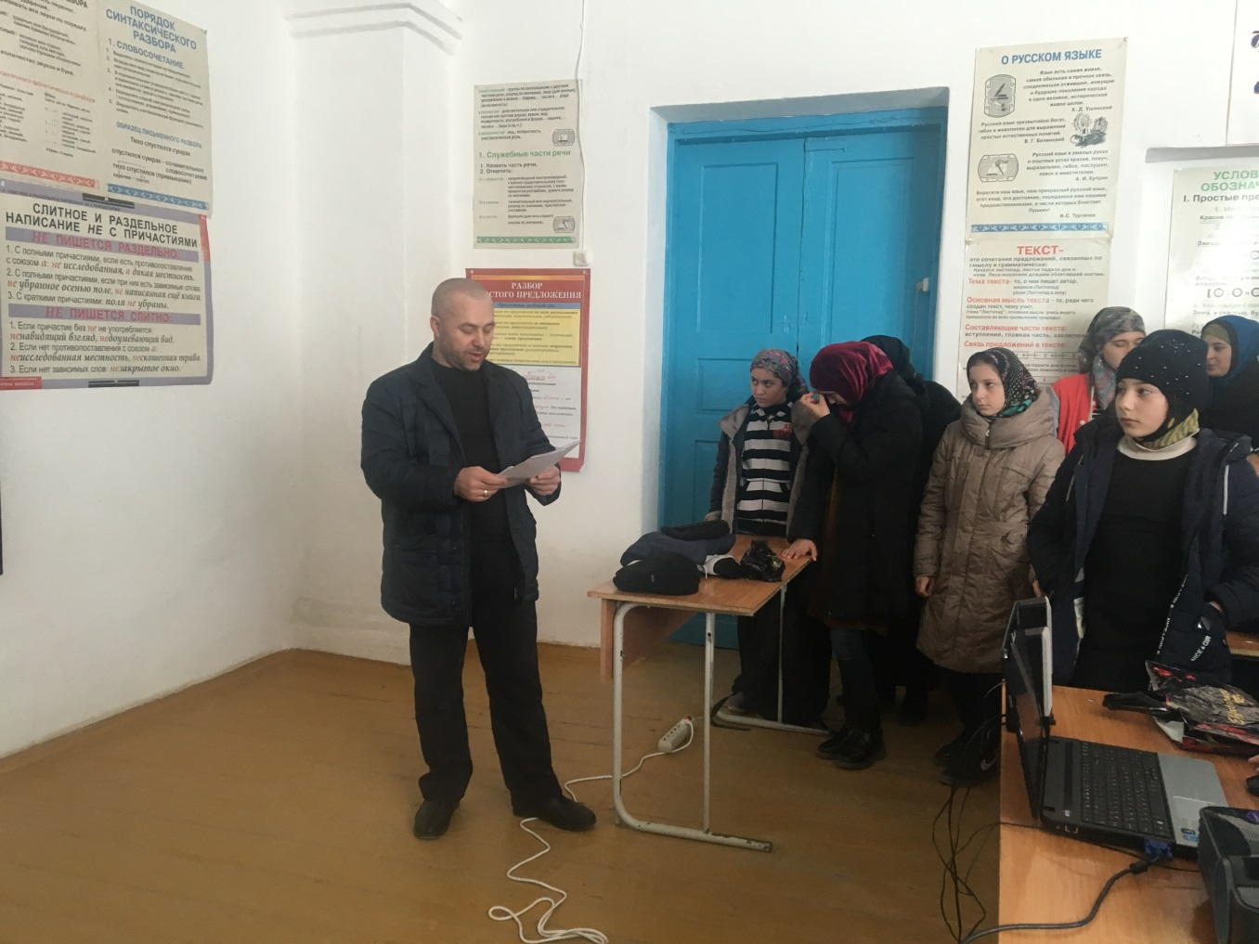
15 февраля 2018 года в 5-11 классах МКОУ «Ашильтинская СОШ» руководитель ОБЖ Абдулагабов М.Б. провел Урок мужества, посвященное Всероссийской общественно – государственной инициативе «Горячее сердце».
На Уроке мужества ребятам рассказали о Всероссийской общественно – государственной инициативе «Горячее сердце», школьники узнали имена героев, номинированных на вручение нагрудного знака «Горячее сердце».

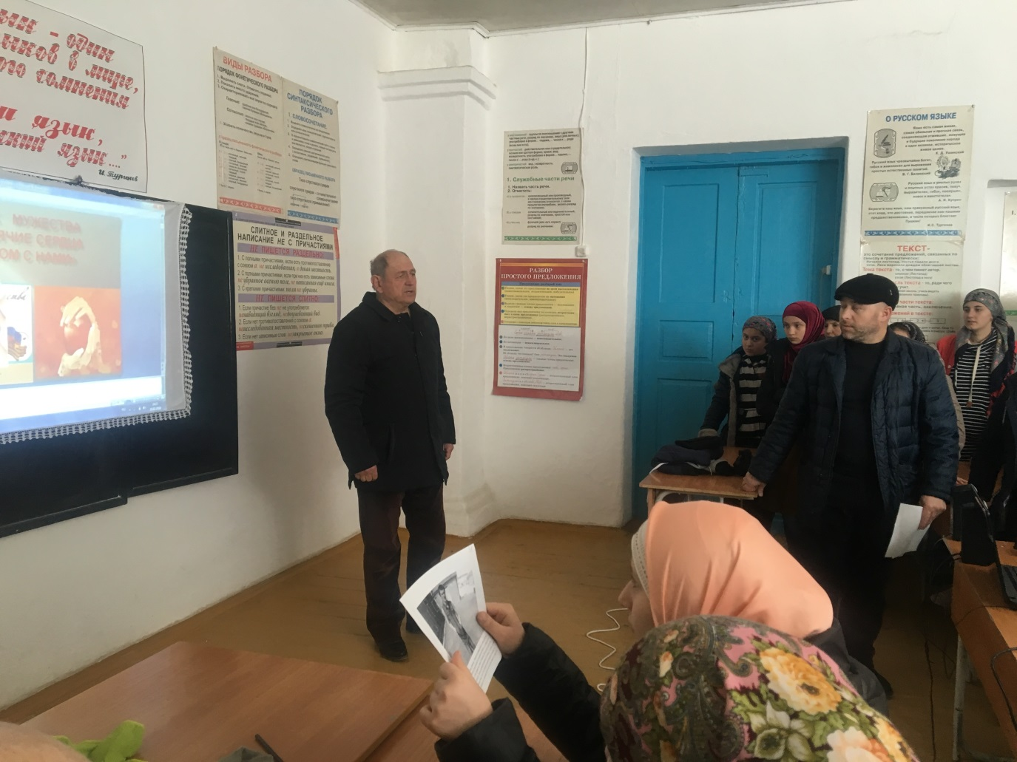На
Со вступительной речью выступил зам. директора по ВР Алиев Абдула Карагишевич: «Урок мужества является формированием представлений об ответственном гражданском поведении детей и молодежи на примерах отважных поступков их сверстников, а также неравнодушного отношения к людям, нуждающимся в помощи, участия в деятельности общественных объединений, направленных на заботу о старших и младших поколениях…».

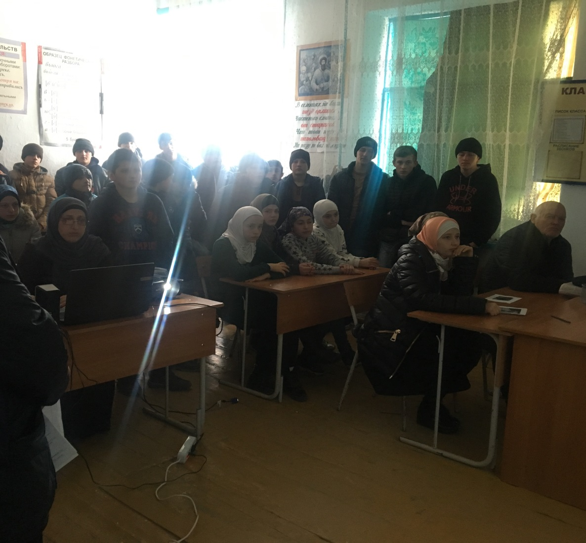
Урок мужества представлял собой дискуссию о нравственных гражданских ценностях, возможностях изменения окружающей действительности к лучшему, говорили о мужестве, долге, физической и нравственной готовности оказать помощь, чести, ответственности.
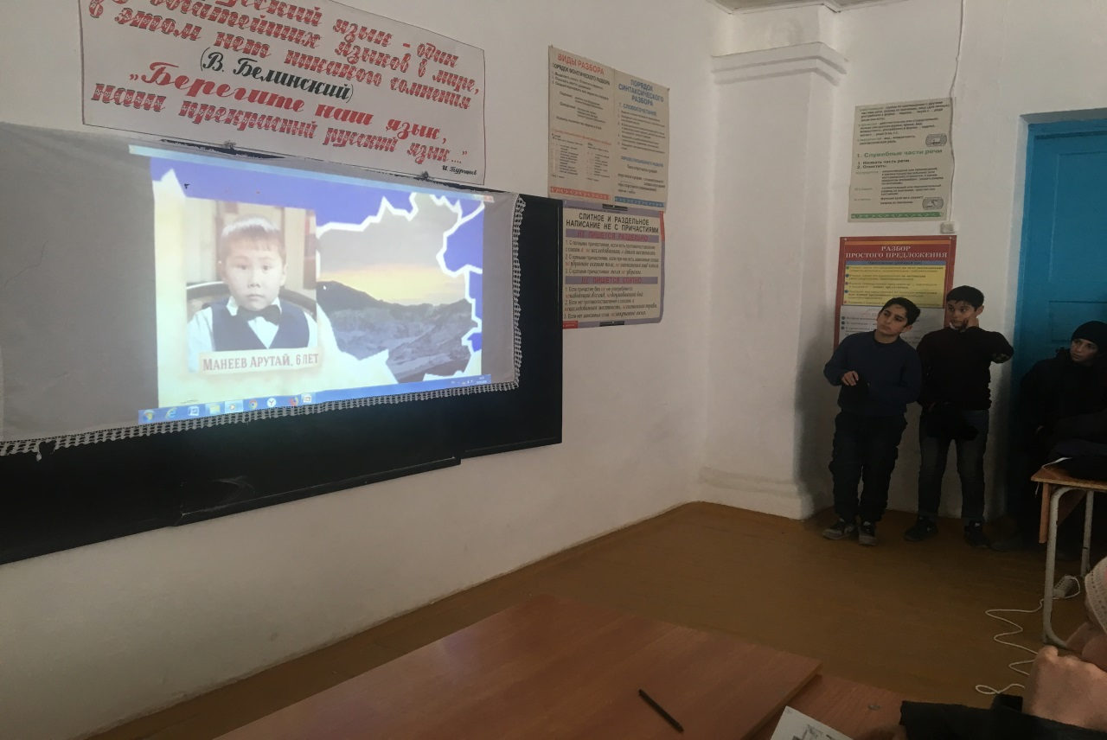
Знакомили детей с судьбами сверстников из разных регионов страны, что вызвало глубокий эмоциональный отклик в душах детей.
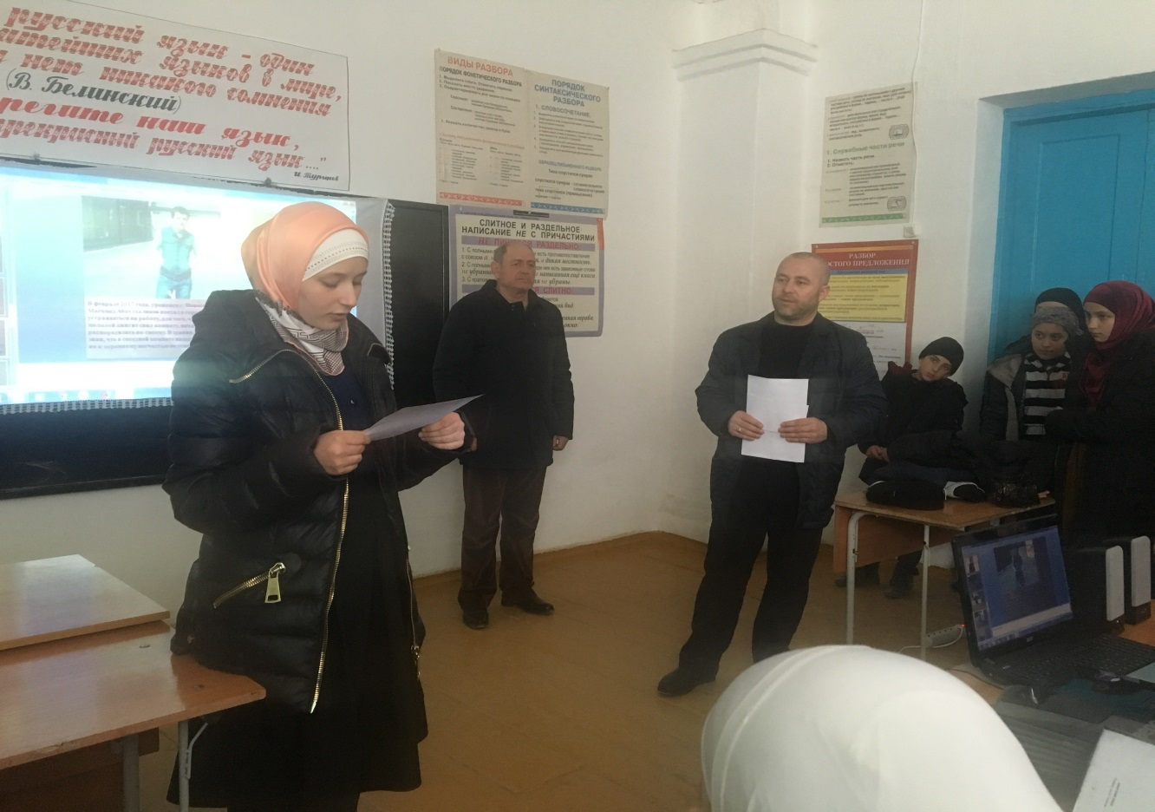
На Уроке мужества учащиеся подготовили и представили одноклассникам рассказы по воспоминаниям своих родных о героизме прабабушек и прадедушек в годы Великой Отечественной войны.
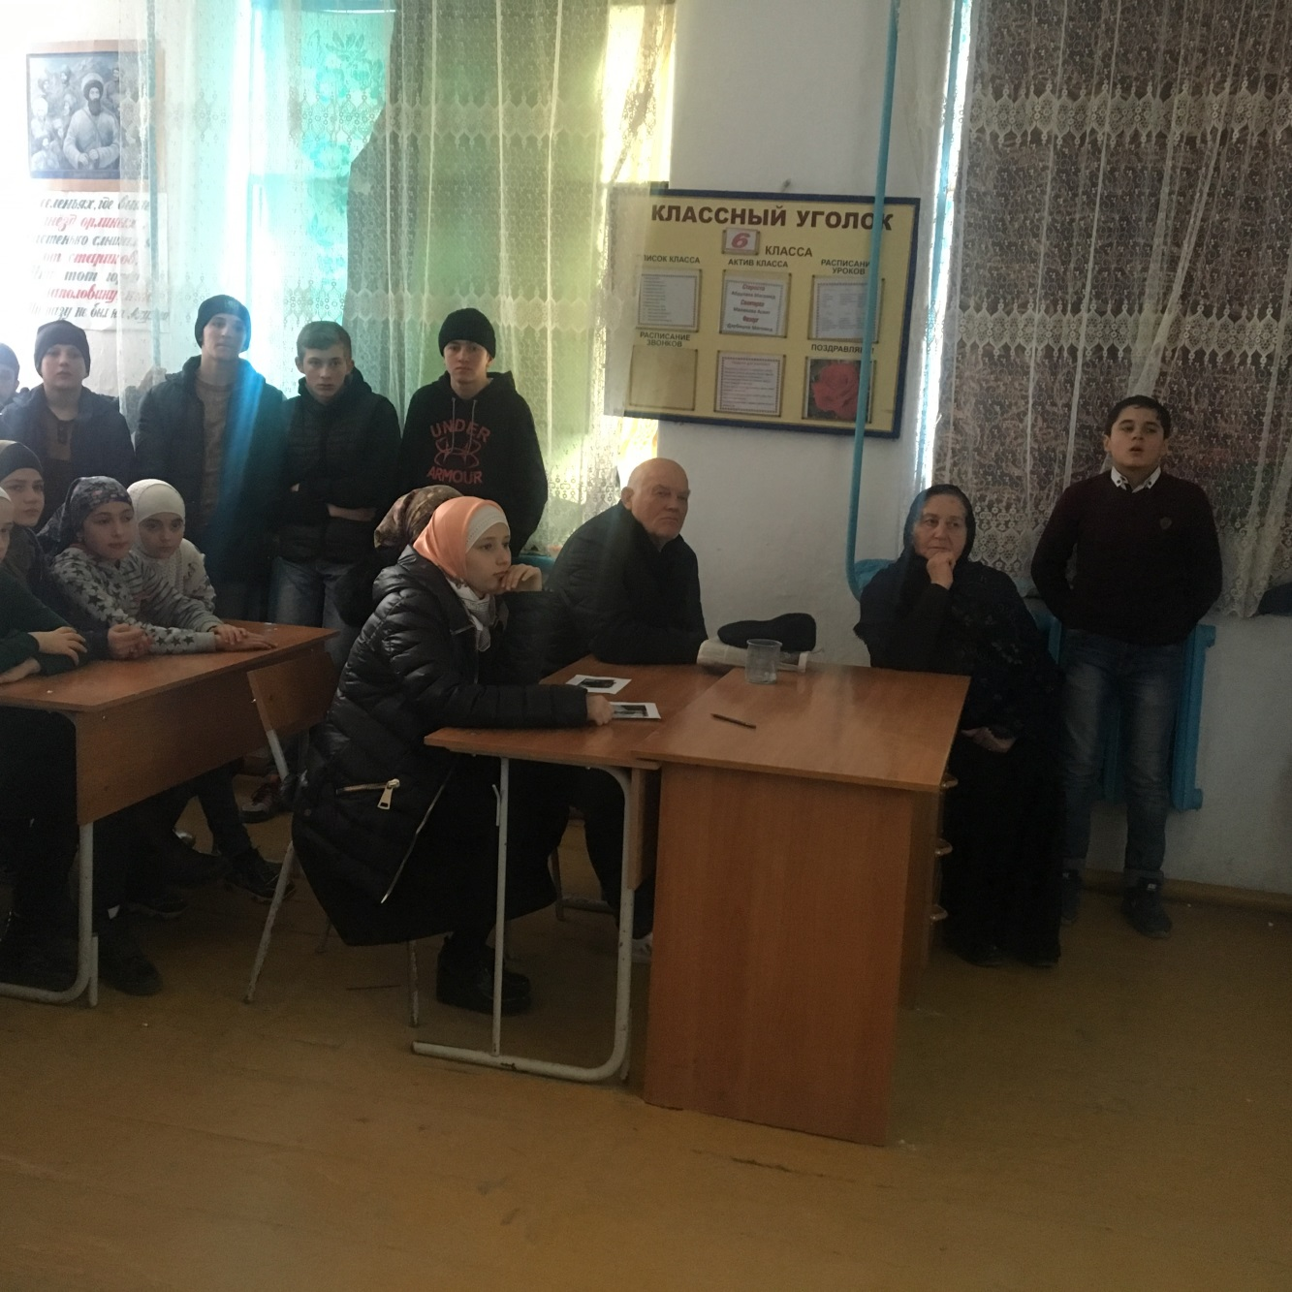
Классные руководители дополнили рассказы ребятам о героях наших дней, которые готовы жертвовать своей жизнью ради других, нуждающихся в помощи.
В ходе подготовки и проведении Урока мужества активно использовались информационные технологии.

